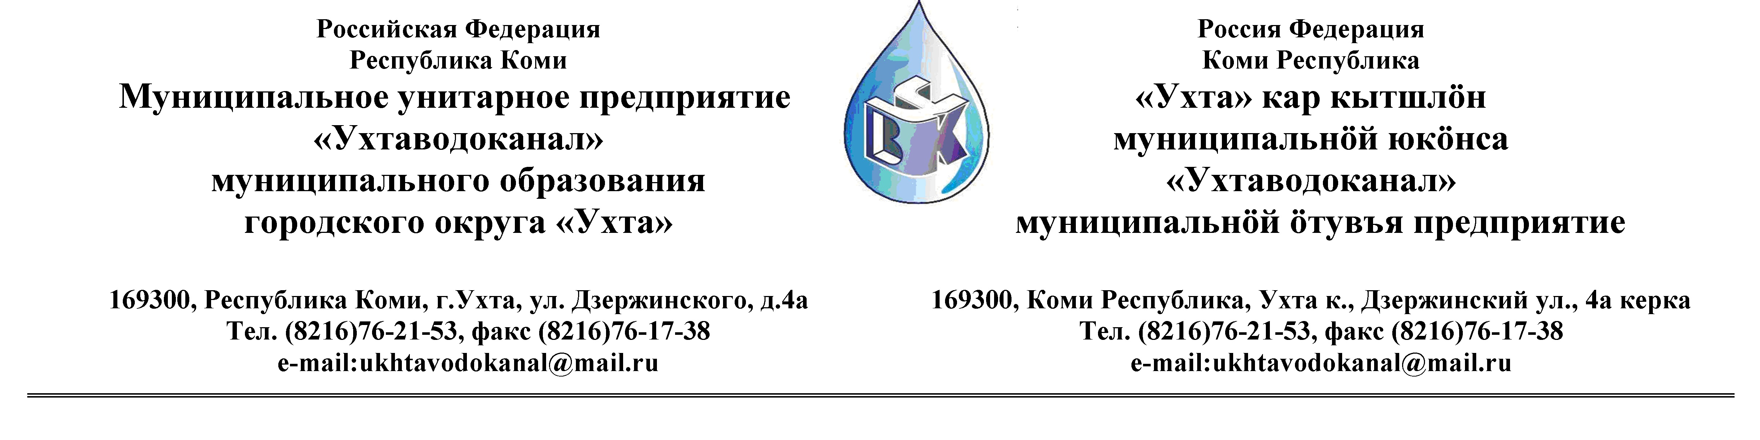
Протокол № 105/01 -2013
Заседания Комиссии по проведению закупок товаров, работ и услуг
в МУП «Ухтаводоканал» по вскрытию конвертов с заявками Запроса ценовых котировок

от «17» июля 2013 года  «11» час. 00 минут | г. Ухта, Республика Коми  ул. Дзержинского, дом 4А, 3 этаж, каб.308

Наименование закупки:
Заключение договора поставки асфальтобетонной смеси плотной мелкозернистой

Заказчик: Муниципальное унитарное предприятие «Ухтаводоканал»
Муниципального образования городского округа «Ухта»

Состав комиссии:

Председатель – П.П.Артемьев, заместитель директора - начальник управления эксплуатации и ремонта;

Заместитель председателя – Н.Б. Скрябина – главный бухгалтер – начальник ОБиНУ

Секретарь – Т.В. Петрова, инженер Службы учета и реализации

Члены комиссии:
Т.А. Филиппова – заместитель директора- главный инженер;
Л.И. Онофрей – начальник отдела логистики.
А.Н. Бобрешов – начальник юридического отдела;
О.В. Душина – начальник производственно-технического отдела;
Ю.А. Басова – начальник планово-экономического отдела;
А.Ю. Переуда – бухгалтер отдела бухгалтерского и налогового учета.

На заседании присутствуют:

Председатель – П.П.Артемьев, заместитель директора - начальник управления эксплуатации и ремонта,

Заместитель председателя – Н.Б. Скрябина – главный бухгалтер – начальник ОБиНУ

Секретарь – Т.В. Петрова - инженер Службы учета и реализации

Члены комиссии:
Т.А. Филиппова – заместитель директора -главный инженер;
Л.И. Онофрей – начальник отдела логистики.
А.Н. Бобрешов – начальник юридического отдела;
Ю.А. Басова – начальник планово-экономического отдела;
А.Ю. Переуда – бухгалтер отдела бухгалтерского и налогового учета.
О.В. Душина – начальник производственно-технического отдела.

Кворум имеется, Комиссия по проведению закупок товаров, работ и услуг МУП «Ухтаводоканал» правомочна.

Повестка дня: Вскрытие конвертов с заявками от участников открытого Запроса ценовых котировок.

1. В соответствии с Федеральным Законом от 18.07.2011 года № 223-ФЗ «О закупках товаров, работ, услуг отдельными видами юридических лиц», Приказами МУП «Ухтаводоканал»: от 22.03.2012 № 66-О «О введении в действие Положения «О порядке проведения закупок для нужд МУП «Ухтаводоканал» и от 27.12.2012 № 0416-А «Об утверждении «Плана закупа товарно-материальных ценностей на 2013 год», 09 июля 2013 года было размещено на сайтах http://ukhtavodokanal.ru и www.zakupki.gov.ru Извещение № 105/07-13 «О проведении Запроса ценовых котировок на право заключения Договора поставки асфальтобетонной смеси плотной мелкозернистой». Дата окончания приёма Заявок от Участников запроса котировок цен в электронной форме 16 июля 2013 года в 16 час. 00 мин. Вскрытие конвертов с заявками 17 июля 2013 г. в 11 ч. 00 мин. Рассмотрение документации 17 июля 2013 года в 14 час. 00 мин. Подведение итогов 17 июля 2013 года в 14 час. 00 мин.

2. К моменту окончания срока подачи «Заявок» на участие в Запросе ценовых котировок на право заключения Договора поставки асфальтобетонной смеси плотной мелкозернистой, поступила 1 (Одна) «Заявка» от ООО «Гранит», Республика Коми, Сосногорский р-н, пгт. Нижний Одес. Заявка № 1 поступила 16 июля 2013 г. в 09 час. 06 мин.

3. Протокол заседания Комиссии по проведению закупок товаров, работ и услуг в МУП «Ухтаводоканал» составлен в 1-м экземпляре на 2-х листах, остаётся на хранении в МУП «Ухтаводоканал» и подлежит опубликованию на сайте «Заказчика» http://ukhtavodokanal.ru и www.zakupki.gov.ru.

